|  |
| --- |
| Elon van Erp  11-7-2019 |



|  |
| --- |
| Helicon Opleidingen, team loonwerk |
| Opgaven tarief berekenen |
| IBS 1.1 Veiligheid |

Opgaven tariefberekening IBS 1.1 Veiligheid

1. Waarom is veiligheid ook binnen de economie van een loonbedrijf een belangrijk begrip. Noem minimaal twee redenen.
2. Hoe kun je ongelukken voorkomen? Noem ook hier minimaal twee redenen.

:

1. Het kan natuurlijk zijn dat er iets gebeurt. Stel: jij hebt onderstaand ongeluk veroorzaakt. Wat moet een bedrijf vervolgens doen denk je?

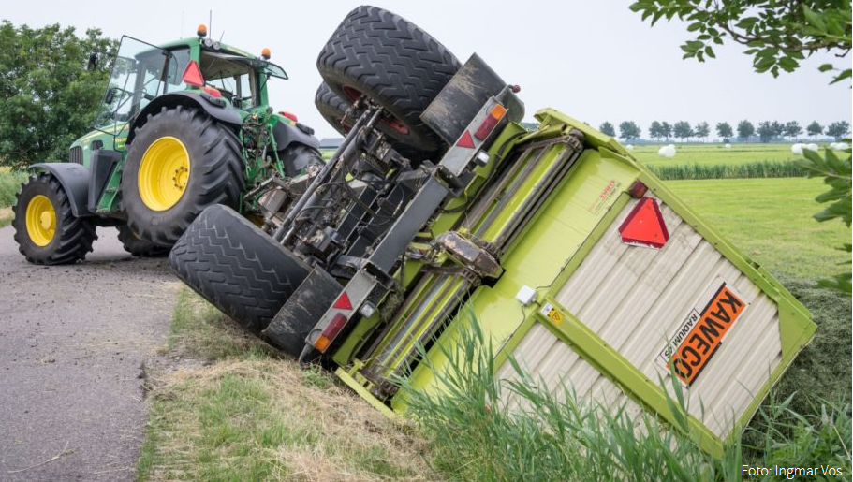

1. Noem minimaal drie eigenschappen van bedrijven waarvan jij denkt dat dat eigenschappen zijn van succesvolle bedrijven
2. Welke kosten heeft een loonbedrijf allemaal die direct met een trekker te maken hebben. Probeer zoveel mogelijk streepjes te vullen



1. Je hebt het misschien bij 5 al genoemd. Hoe noem je de waardevermindering van bijvoorbeeld een trekker als de trekker ouder wordt.
2. Omschrijf de volgende begrippen:
   1. Aanschafwaarde (AW)
   2. Vervangingswaarde (VW)
   3. Boekwaarde (BW)
   4. Restwaarde (RW)
3. Wat wordt bedoeld met de technische levensduur van een trekker?
4. Wat wordt bedoeld met de economische levensduur van een trekker?
5. Wat is de branchevereniging binnen het loonwerk?
6. Na hoeveel gebruiksuren is een trekker volgens de branchevereniging economisch afgeschreven?
7. Een trekker heeft een aanschafwaarde van €100.000 en een economische levensduur van 8 jaar. Na 8 jaar is de restwaarde €12.000
   1. Wat is de formule voor de afschrijving?
   2. Bereken de jaarlijkse afschrijving
   3. Wat is de vervangingswaarde na 8 jaar als de prijs elk jaar met 2% stijgt? Rond af op hele duizendtallen.
   4. Bereken de jaarlijkse afschrijving met de vervangingswaarde als uitgangspunt. Wat wordt de formule dan?
8. Bereken van onderstaande bedrijfsmiddelen de jaarlijkse afschrijving

|  |  |  |  |  |
| --- | --- | --- | --- | --- |
| Bedrijfsmiddel | Aanschafprijs | Economische Levensduur | Restwaarde | Jaarlijkse afschrijving |
| Kopieermachine | €10.000 | 8 jaar | €2.000 |  |
| Computer | €3.000 | 6 jaar | €300,- |  |
| Inventaris | €2.500 | 10 jaar | €400,- |  |
| Zitmaaier | €11.000 | 15 jaar | €1.500 |  |
| Heftruck | €17.500 | 12 jaar | €2.500 |  |

Ruimte voor berekeningen:

1. Bereken van alle bedrijfsmiddelen het bedrag van de jaarlijkse afschrijving.

|  |  |  |  |
| --- | --- | --- | --- |
| Bedrijfsmiddel | Aanschafprijs | Afschrijvingspercentage van de aanschafwaarde | Jaarlijkse afschrijving |
| Gereedschapskar | €2.000 | 15% |  |
| Hakselaar | €280.000 | 15% |  |
| Lasapparaat | €2.100 | 18% |  |
| Trekker | €75.000 | 17,5% |  |

Ruimte voor berekeningen:

1. Bereken van alle bedrijfsmiddelen de boekwaarde na jaar 3

Er wordt dus gevraagd wat het bedrijfsmiddel na 3 jaar nog waard is. Let goed op de manier van afschrijven.

|  |  |  |  |
| --- | --- | --- | --- |
| Bedrijfsmiddel | Aanschafprijs | Afschrijvingspercentage van de boekwaarde | Boekwaarde na jaar 3 |
| Servicebus | €40.000 | 20% |  |
| Computer | €1.500 | 30% |  |
| Auto | €15.000 | 22% |  |

Ruimte voor berekeningen:

1. Bereken van alle bedrijfsmiddelen de afschrijving in jaar 4. Dus hoeveel wordt het bedrijfsmiddel in het vierde jaar minder waard.

|  |  |  |  |
| --- | --- | --- | --- |
| Bedrijfsmiddel | Aanschafprijs | Afschrijvingspercentage van de boekwaarde | Afschrijving in jaar 4 |
| Servicebus | €40.000 | 20% |  |
| Computer | €1.500 | 30% |  |
| Auto | €15.000 | 22% |  |

Ruimte voor berekeningen:

1. Bereken de totale afschrijving en de waarde op 1-1-2019

|  |  |  |  |  |  |
| --- | --- | --- | --- | --- | --- |
| Naam | Datum aanschaf | Afschrijving per jaar | Aanschafprijs | Totale afschrijving | Waarde op  1-1-2019 |
| Gebouw | 1-1-2003 | 2% vd AW | €300.000 |  |  |
| Machine | 1-7-2016 | 20% vd AW | €90.000 |  |  |
| Auto | 1-1-2016 | 20% vd BW | €28.000 |  |  |

Ruimte voor berekeningen:

1. De aanschafkosten van een trekker zijn €120.000, de restwaarde 12%. De afschrijving per jaar is 10%. Bereken in welk jaar de restwaarde is bereikt.
2. Waarom moeten er over geïnvesteerd vermogen (bijvoorbeeld de aanschaf van een trekker) rentekosten gerekend worden?
3. Wat is de formule voor de berekening van de gemiddelde rentekosten?
4. De aanschafwaarde van een trekker is €100.000, de restwaarde €12.000. Bereken de gemiddelde rentekosten bij een rentevoet van 3%
5. Leg uit wat arbeid eigen onderhoud betekent.
6. Leg uit waarom het bedrag aan banden tussen loonbedrijven sterk kan verschillen.
7. Noem alle vaste kosten bij de tariefberekening



1. Bekijk de volgende gegevens goed en beantwoord de vragen.

De aanschafwaarde van een aardappelrooier is €330.000,- na 5 jaar heeft hij nog een restwaarde van €70.000. De rentevoet waarmee gerekend kan worden is 3,5%

* 1. Bereken de jaarlijkse afschrijving.
  2. Bereken de jaarlijkse rentekosten

Verder zijn over de aardappelrooier nog de volgende gegevens bekend. AW staat voor aanschafwaarde)

* Reparatie en onderhoud (5% van de AW)
* Arbeid eigen onderhoud (3% van de AW)
* Onroerend goed (1,6% van de AW)
* Verzekering (1,3% van de AW)
* Algemene kosten (2,1% van de AW)
  1. Bereken de totale vaste kosten.
  2. Het aantal gebruiksuren is 250, bereken de totale vaste kosten per uur.

1. Wanneer gebruikt een loonwerker de aanschafwaarde voor de berekening van de afschrijving? En wanneer de vervangingswaarde?
2. Een bedrijfsauto is op 01-01-2016 aangeschaft voor €45.000 en wordt afgeschreven met 20% van de boekwaarde. De auto heeft een restwaarde van €10.000,- Het rentepercentage is 6%.
   1. Hoeveel is de afschrijving over 2018?
   2. Wat is de boekwaarde op 01-01-2019?
   3. Hoeveel is de gemiddelde rente per jaar?
   4. Na hoeveel jaar is de boekwaarde lager dan de restwaarde?
3. Als een loonwerker wil weten hoeveel zijn machines op dit moment nog waard zijn, kan hij dan het beste rekenen met de aanschafwaarde, de vervangingswaarde of de boekwaarde? En waarom?
4. Waarom worden er rentekosten meegenomen in de tariefberekening?

1. Waar staan de letters WA voor in de WA-verzekering?
2. Wat wordt bedoeld met een verzekering met cascodekking?

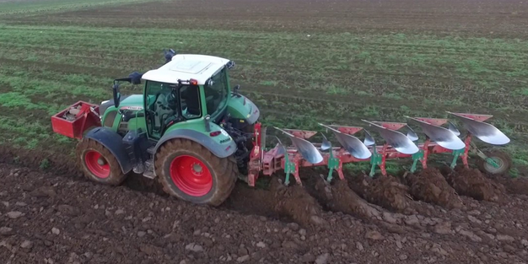

1. Noem drie factoren die het brandstofverbruik van een trekker met een vijfscharige ploeg kunnen beïnvloeden

-

-

-

1. Wat is de formule voor het brandstofverbruik in de tariefberekening?
2. Hoeveel KW is 100 Pk?
3. Bereken voor een trekker met 200 Pk (4-wiel aangedreven) het brandstofverbruik
4. Je hebt de volgende gegevens van een hakselaar:

* Vervangingswaarde: €300.000,-
* Restwaarde: €50.000,-
* Levensduur: 5 jaar
* Rentepercentage: 4,5%
* Gebruiksuren: 600 per jaar
* Reparatie en onderhoud: 4,9% van de VW
* Arbeid eigen onderhoud: 3,0% van de VW
  1. Hoeveel is de afschrijving per jaar?
  2. Hoeveel is de gemiddelde rente per jaar?
  3. Hoeveel is de afschrijving per uur?
  4. Hoeveel is de gemiddelde rente per uur?
  5. Hoeveel is de arbeid eigen onderhoud per jaar?
  6. Wat wordt bedoeld met reparatie en onderhoud?
  7. En hoeveel is dat per jaar?
  8. Vul met de volgende aanvullende gegevens de tabel op de volgende bladzijde in.
  + Kosten onroerend goed: 1,6% van de VW
  + Kosten verzekering: 1,1% van de VW
  + Algemene kosten: 2,0% van de VW

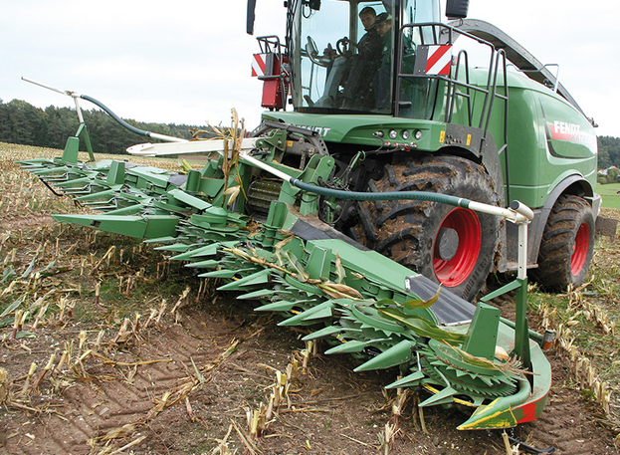

|  |  |  |
| --- | --- | --- |
| Omschrijving | Kosten per jaar | per uur |
| Afschrijving |  |  |
| Rentekosten |  |  |
| Onderhoud en reparatie |  |  |
| Arbeid eigen onderhoud |  |  |
| Onroerend goed |  |  |
| Verzekering |  |  |
| Algemene kosten |  |  |
| Totaal |  |  |

* 1. Geef drie voorbeelden van algemene kosten (pak kostenposten van meer dan €500,-)
  2. Deze hakselaar heeft 490 Pk, omdat het een zelfrijder is heeft hij een belastingspercentage van 80%. Bereken het brandstofverbruik
  3. Een liter diesel is €1,10. Wat zijn de totale brandstofkosten?
  4. Voor smeermiddelen wordt 10% gerekend, hoeveel moet er gerekend worden voor smeermiddelen?